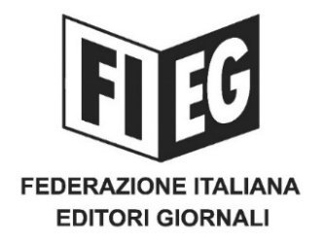

COMUNICATO STAMPA
﻿
FIEG: GRAVE E INTEMPESTIVO IL BLOCCO DI UPA ALLA FUSIONE AUDIPRESS E AUDIWEB

Roma, 28 maggio 2021 – A giudizio di FIEG la decisione del Consiglio Direttivo di UPA di bloccare la fusione tra Audipress e Audiweb è un passo intempestivo e grave, che rallenta la crescita corretta ed equilibrata degli ambiti di mercato – la libera informazione e la raccolta pubblicitaria – ai quali gli Editori di Giornali e gli Utenti di Pubblicità fanno riferimento.

L’iniziativa aveva e ha l’obiettivo, come già nelle migliori esperienze in Germania, Francia, Regno Unito, Spagna e in altri Paesi, di realizzare una ricerca per integrare la misurazione dei lettori/utenti stampa e digital, così come da anni richiesto dal mercato.

UPA ha aderito alla posizione del presidente di Auditel che ha palesato la contrarietà alla fusione solo dopo l’annuncio il 28 aprile scorso, dopo 18 mesi di lavoro sui contenuti e sulla governance che avevano impegnato FIEG, UPA, Fedoweb e UNA.

Il progetto di fusione era stato accolto positivamente da AGCOM, il cui Presidente ha dichiarato che il progetto di fusione “tra le società Audiweb e Audipress, finalizzato alla realizzazione di una nuova ricerca integrata per la misurazione dei dati digital e stampa (…) anche sotto la regia di UPA che svolge un ruolo essenziale in questo settore, era vista con favore dall’Autorità”.

FIEG chiederà al Presidente di Audipress di mettere all’ordine del giorno del prossimo Consiglio di Amministrazione, così come condiviso dallo stesso CDA nel settembre 2018, la proposta di proseguire nel percorso di evoluzione della propria ricerca sviluppando l’integrazione con il digital e, nello stesso tempo, di cercare la più ampia condivisione del mercato, in assenza della quale sarà necessario siano AGCOM e AGCM a intervenire per evitare che i veti del sistema televisivo impediscano lo sviluppo dell’editoria con conseguenze gravi per il pluralismo.

